Практическая работа «Microsoft Excel. Создание и форматирование таблиц. Работа с различными форматами данных».
Цели: Формирование навыков и умений по форматированию данных в ячейках таблицы; формирование навыков и умений по добавлению, удалению, копированию и перемещению ячеек, задания различных форматов данных в ячейках.
Ход работы:
Задание 1. Запустить приложение Microsoft Excel.
Задание 2. Создать на листе 1 следующую таблицу:
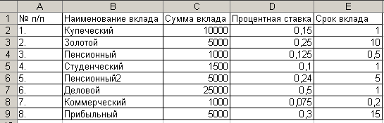

Задание 3. Изменить соответствующим образом ширину столбцов.
Задание 4. Отформатировать шапку таблицы:
выравнивание: по горизонтали и по вертикали - по центру;
установить режим – переносить по словам;
для содержимого столбцов C, D, E установить выравнивание по центру.
Задание 5. Сохранить документ под именем Форматирование ячеек в своей рабочей папке.
Задание 6. Задать следующие форматы данных:
Ячейки C2:C9 – денежный;
Ячейки D2:D9 –процентный;
Ячейки E2:E9 – числовой, с числом десятичных знаков 2.
Задание 7. Скопировать ячейки C1:C9 в ячейки F1:F9.
Задание 8. Удалить столбец С.
Задание 9. Поменять местами строки 1 и 2.
Задание 10. Скопировать три раза последнюю строку таблицы.
Задание 11. Содержимое столбцов «Срок вклада» и «Сумма вклада» выровнять по центру.
Задание 12. Удалите ячейки C1:C12 со сдвигом влево.
Задание 13. Переместить всю таблицу таким образом, чтобы она начиналась с ячейки B3.
Задание 14. Для шапки таблицы применить форматирование по центру и содержимое переносить по словам.
Задание 15. Сравнить полученную таблицу с образцом:
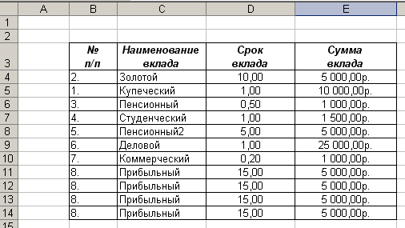

Задание 16. Сохранить документ под именем Форматы в своей папке.

